**Вариант 1**

**Ф.И_______________________________________________**

**1.** *(2 балла)* **Выбери вариант, где указаны основные цвета в живописи.**

а) черный, белый б) желтый, синий, зеленый

в) синий, красный, желтый г) белый, серый, черный

**2.** *(2 балла)* **Какие цвета из перечисленных являются составными?**

красный; 2) фиолетовый; 3) зеленый; 4) синий; 5) желтый; 6) оранжевый *(2 балла)*

**3.** *(2 балла)* **Что является главным выразительным средством в живописи?**

 1)  цвет                    2) линия        3) объем

**4.** *(2 балла)* **Перечислите цвета радуги по-порядку.**

____________________________________________________________________________________________________________________________________________

**5.** *(2 балла)* **Перечисли теплые цвета.**

а) синий, зеленый, фиолетовый;

б) желтый, синий, красный;

в) красный, желтый, оранжевый.

**6.** *(2 балла)* **Какой материал не является живописным?**

  1) акварель  2) фломастер      3) гуашь

**7.** *(2 балла)* **Как называются прозрачные водяные краски, которые наносят на бумагу тонким слоем, благодаря чему работы выполненные этими красками обладают удивительной легкостью и прозрачностью?**

а) гуашь;

б)темпера;

в) акварель.

**8.** *2 балла)* **Какие цвета нужно смешать, чтобы получить фиолетовый?**

а) красный и синий

б) синий и белый

в) оранжевый и зеленый

г) голубой и желтый

**9.** *(4 балла)* **Какие цвета характерны для гжелевской росписи?**

а) синий, белый, чёрный

б) красный, черный и золотой

в) красный, желтый и фиолетовый

г) синий, голубой, белый

**10.** *(4 баллов)* **Соотнеси роспись с ее названием. Ответ запиши в виде комбинации цифр и букв без пробелов и каких-либо знаков препинания, цифры должны идти по порядку, например, 1а2г3в**

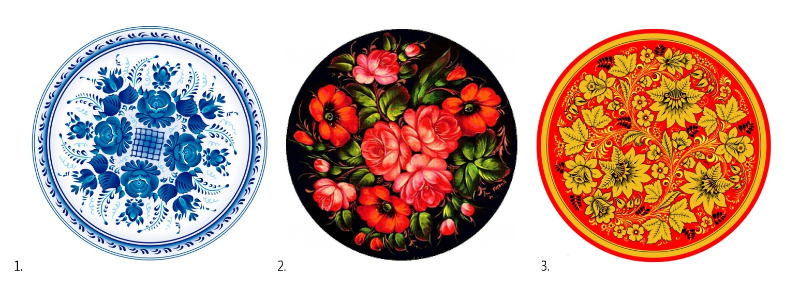

а) гжель б) жостово в) хохлома

**Ответ: _________________**

**Вариант 2**

**Ф.И__________________________________________**

**1.** *(2 балла)* **Какие цвета из перечисленных являются основными?**

1. красный; 2) фиолетовый; 3) зеленый; 4) синий; 5) желтый; 6) оранжевый

**2.** *(2 балла)* **При смешивании каких цветов можно получить зеленый?**

а) желтый и синий

б) красный и белый

в) синий и красный

**3.** *(2 балла)* **Как называются непрозрачные , плотно матовые краски для живописи?**

а) гуашь;

б)темпера;

в) акварель.

**4.** *(2 балла)*  **Перечислите цвета радуги по-порядку.**

____________________________________________________________________________________________________________________________________________

**5.** *(2 балла)* **Выпишите в два столбика теплые и холодные цвета.**

**6.** *(2 балла)* **Какой материал является живописным?**

  1) акварель  2) фломастер      3) гуашь

**7.** *(2 балла)* **Что является главным выразительным средством в скульптуре?**

 1)  цвет                    2) линия        3) объем

**8.** *(2 балла)* **Какие цвета из перечисленных являются составными?**

1. красный; 2) фиолетовый; 3) зеленый; 4) синий; 5) желтый; 6) оранжевый

**9.** *(4 балла)* **Какие цвета характерны для хохломской росписи?**

а) синий, желтый и зеленый

б) красный, черный и золотой

в) красный, желтый и фиолетовый

г) черный, золотой и зеленый.

**10.** *(4 балла)* **Соотнеси вид изобразительного искусства и его название. Ответ запиши в виде комбинации цифр и букв без пробелов и каких-либо знаков препинания, цифры должны идти по порядку, например, 1а2г3в**

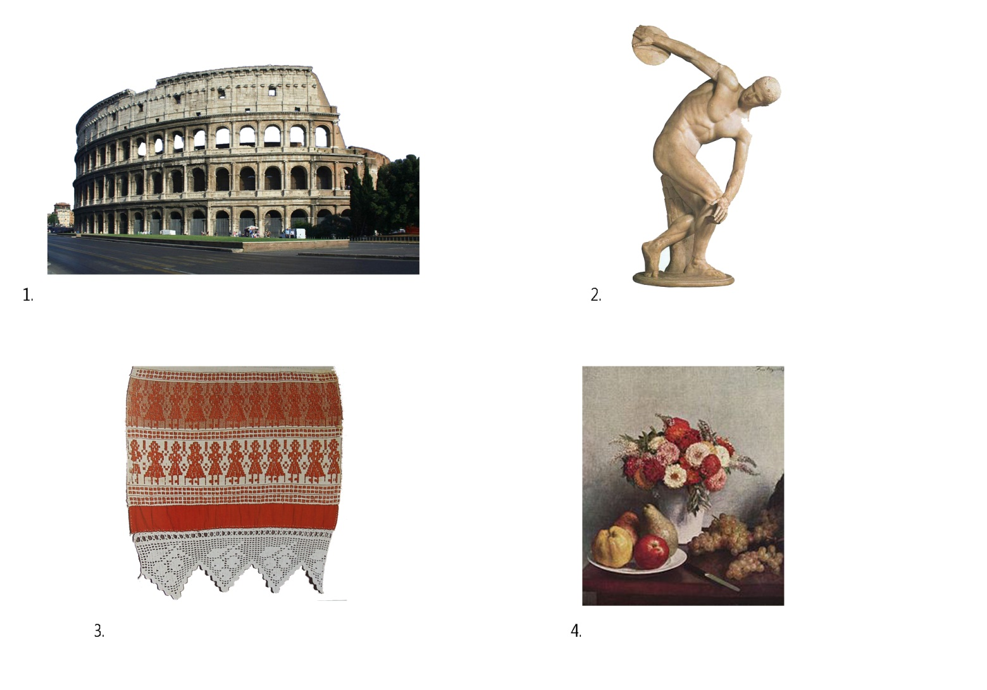

а) скульптура б) декоративно-прикладное искусство

в) живопись г) архитектура

**Ответ: _________________**